“领创未来”
得力集团2018年全国校园招聘简章
加QQ群：344399876
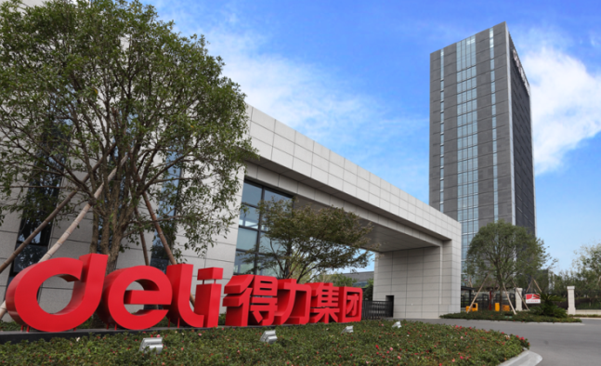
得力集团有限公司（以下简称得力）创建于1988年，总部坐落于浙江省宁海县得力工业园，目前在职员工一万余名，是中国最大的文教与办公用品综合供应商，是办公整体解决方案的先行者和领导者。得力致力于为全球消费者提供性价比最优的产品，让工作学习更得力。
得力产品覆盖办公与学习文具、办公设备、办公耗材、办公纸品、办公家具和办公生活用品等十二大门类，并在多个细分门类连续多年保持市场份额领先。丰富而完整的产品集群，全方位的满足了企业级用户一站式整体采购的消费需求，同时，也给更多的个人消费提供了多样化与个性化的产品选择。
得力集研发、设计、生产和销售于一体。五大制造基地分布在宁波、余姚、宁海，为全面迎接工业4.0的到来，得力不断推动实现信息化与自动化技术的高度集成，全力打造具有国际水准的 “智能工厂”和“智能生产”。同时，得力还拥有一支具有国际视野和行业领先水平的国际化设计研发团队，以贯通东西方的审美视角沟通世界。分布在中国上海、韩国首尔、日本东京、德国斯图加特和美国波士顿等地区的设计创新研究所和集成研发中心构成了得力创新的动力引擎，为全球消费者不断创造更加卓越的价值体验。
为使全球消费者能够更加便捷的感受得力的产品与服务，得力构建了分销、直销、电商和海外四大业务中心，并在中国建立了80家分公司，和迪拜、新德里、曼谷、莫斯科、东京、新加坡、波兰和巴拿马等10余家海外区域营销总部。
得力集团始终坚持“唯才是举、真才必用、德才兼备、以德为先”的人才理念，热忱欢迎广大应届英才加盟！让我们携手共创得力更美好的明天！
得力集团形象宣传片《心路·新路》观看地址：https://v.qq.com/x/page/q03513prc0g.html

校招行程：

日期 | 时间 | 学校 | 学校地址 | 项目 | 地点
11月8日 | 9:00-11:00 | 山东财经大学燕山校区 | 济南市历下区二环东路7366号 | 宣讲 | 2301
 | 14:00-16:00 |  |  | 初试
11月9日 | 09:30-11:00 | 济南大学  西校区 | 济南市南辛庄西路336号 | 宣讲 | 就业指导中心4楼403
 | 14:00-16:00 |  |  | 初试
11月10日 | 09:30-11:00 | 山东建筑大学 | 济南市临港开发区凤鸣路1000号 | 宣讲 | 待定
 | 14:00-16:00 |  |  | 初试
11月12日 | 09:30-11:00 | 山东师范大学  （长清） | 山东省济南市长清区大学路1号 | 宣讲 | 大学生活动中心413室
 | 14:00-16:00 |  |  | 初试
11月13日 | 09:30-12:00 | 齐鲁工业大学（长清） | 济南市西部新城大学科技园 | 宣讲 | 25号楼104
 | 14:00-16:00 |  |  | 初试
11月14日 | 09:30-11:00 | 山东交通学院（长清） | 济南长清大学科技园海棠路 | 宣讲 | 文体馆B113
 | 14:00-16:00 |  |  | 初试

- 招聘需求
类别 | 岗位 | 学历 | 需求 | 专业参考
营销管理类 | 销售代表 | 本科 | 50 | 不限
 | 大客户销售代表 | 本科 | 30 | 不限
 | 电商运营 | 本科 | 10 | 不限
 | 海外营销 | 本科 | 10 | 不限
 | 市场推广 | 本科 | 10 | 市场营销、新闻传播学、广告学等
 | 售后技术 | 本科 | 5 | 机械设计及其自动化、机械电子工程、电子信息工程、计算机等
生产制造类 | 生产管理 | 本科 | 20 | 机械设计及其自动化、机械电子工程、材料成型及控制工程、电子信息工程等
 | 工程技术 | 本科 | 20 | 机械设计及其自动化、机械电子工程、材料成型及控制工程、电子信息工程等
 | 品质管理 | 本科 | 20 | 机械设计及其自动化、机械电子工程、材料科学与工程、电子信息工程等
 | 工业工程 | 本科 | 20 | 工业工程等
供应链管理类 | 采购管理 | 本科 | 30 | 机械设计及其自动化、物流管理、供应链管理、工业工程、材料成型及控制工程等
 | 物流管理 | 本科 | 20 | 交通运输、物流管理等
 | 供应链计划 | 本科 | 20 | 物流管理、工业工程等
研发设计类 | 结构设计 | 本科 | 10 | 机械设计及其自动化、材料成型及控制工程等
 | 产品企划 | 本科 | 15 | 市场营销、工业设计（产品设计）等
 | 电子设计 | 本科 | 3 | 电子信息工程、通信工程等
 | 平面设计 | 本科 | 20 | 艺术设计、视觉传达设计、数字媒体艺术、动画等
 | UI设计 | 本科 | 5 | 工业设计、艺术设计、人机交互等
综合管理类 | 人力资源 | 本科 | 3 | 专业不限
 | 财务管理 | 本科 | 10 | 会计学、财务管理、审计学等
计算机信息类 | 软件开发 | 本科 | 20 | 计算机科学与技术、物联网工程、软件工程等
 | 网络技术 | 本科 | 6 | 计算机科学与技术、电子信息工程、通信工程等
 | 测试工程师 | 本科 | 6 | 计算机科学与技术、软件工程、物联网工程、通信工程等

二、应聘指引
■ 第一步：参加校园宣讲会并递交《职位申请表》
1、宣讲会现场发放《职位申请表》，请认真填写表中基本信息，详细回答陈述性问题；
2、请在表中指定位置张贴一寸彩色照片，附上个人简历，并做简要阐述。
■ 第二步：面试
1、宣讲会结束两天内，以短信/电话的方式通知进入面试人员相关信息，请保持手机畅通；
2、参加面试人员请携带好以下物品，并按照先后顺序进行统一装订：
① 学校成绩单（盖学校公章）、英语及计算机等级证书复印件；
② 足以证明您在校期间表现优秀的其他材料复印件。
■ 第三步：终试
面试结束后，一周内将以短信/电话的方式通知最终面试结果，面试录用者签订见习协议。

三、薪资福利与发展机制
■ 薪资福利
1、营销岗位年薪6-10万；其他岗位月薪3500-5500元；
2、每年按工作绩效调薪，年度13薪；
3、实行双休、社会保险、带薪休假、政府补贴、节日福利、班车、人才公寓、购房补贴、自主职称评聘等；
4、免费提供住宿及餐饮、娱乐休闲生活设施等：
① 商务酒店配置标准：空调、热水器、洗衣机、电视机、网络、家具等；
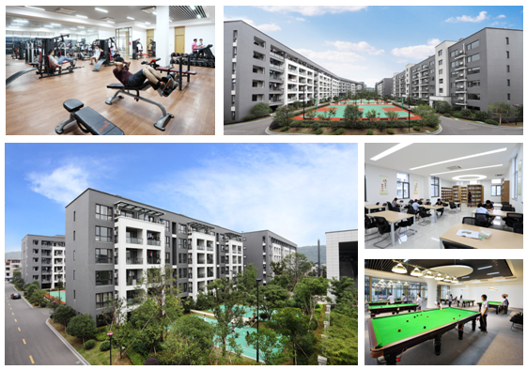
② 娱乐休闲生活设施：便利超市、洗衣房、生活餐厅、图书馆、影剧院、篮球场、羽毛球场、健身房、台球室、乒乓球室等。
■ 职业发展
1、专业及管理双通道；
2、个人发展计划。
■ 培训体系
1、6个月岗前培训及在岗培训；
2、一对一导师制；
3、管理学院对能力素质、专业技能、管理者训练营等开展内外部培训。

四、联系方式
联系人：徐经理 手机：15869592813 座机：0574－59976691
邮箱：lihui@nbdeli.com
网址：www.nbdeli.com
地址：浙江省宁波市宁海县得力工业园

